BÁO CÁO THỰC HÀNH

**Bài thực hành số 01: HƯỚNG DẪN SỬ DỤNG MATLAB VÀ SIMULINK**

**Môn học:** Truyền dữ liệu

**Lớp:** NT105.N21.MMCL

**THÀNH VIÊN THỰC HIỆN( NHÓM 13):**

|  |  |  |
| --- | --- | --- |
| **STT** | **Họ và tên** | **MSSV** |
| 1 | Hoàng Trí Tường | 21521654 |
| 2 | Nguyễn Quốc An | 21521809 |
| 3 | Trần Nhựt Linh | 21521081 |
| 4 | Lê Huỳnh Quang Vũ | 21522797 |

Phần bên dưới của báo cáo này là báo cáo chi tiết của nhóm thực hiện

**Bài tập tại lớp:**

1. Câu 1:

* Ảnh có chứa văn bản

  Mô tả được tạo tự độnglookfor logarithm:

* lookfor cos:

1. Câu 2:

* Khai báo biến a = -3 + 2i; b = 5 -7i
* Sau khi thực hiện các phép tính ta được kết quả như trên hình

1. Câu 3:

* Tạo một vector bao gồm những số lẻ trong khoảng từ 21 đến 47:

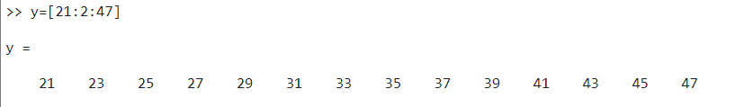

* Cho x = [4 5 9 6]

+ Trừ đi 3 ở mỗi thành phần của vector:

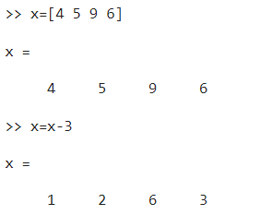

+ Cộng 11 vào các thành phần có vị trí lẻ:

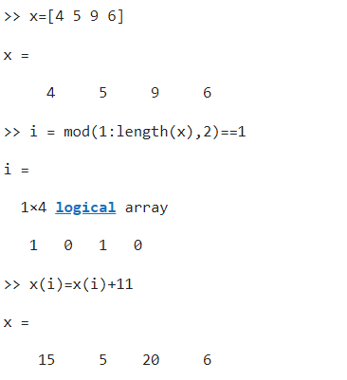

1. Câu 4:

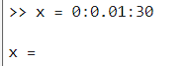

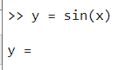

Không có mô tả.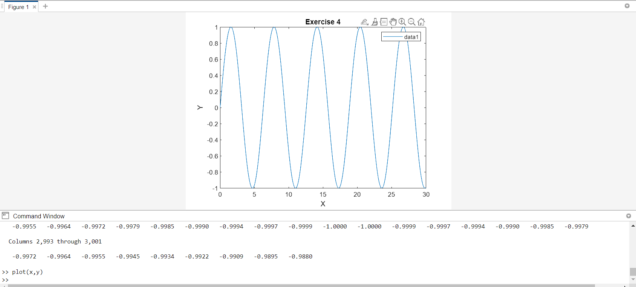

**Bài tập về nhà:**

Câu 1:

* 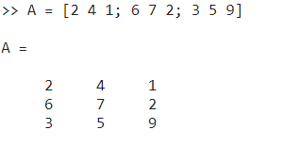Cho ma trận A = [2 4 1; 6 7 2; 3 5 9]:
* Gán hàng thứ 1 của A cho vector x:

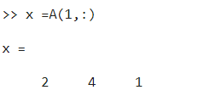

* 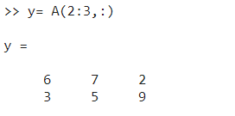Gán 2 hàng cuối của A cho y:

Câu 2:

* A = [1:4; 5:8; 1 1 1 1]

* x = A(:, 3)

* y = A(3 : 3, 1 : 4)

* B = A(1 : 3, 2 : 2)

* A = [A; 2 1 7 7; 7 7 4 5]

* A(1, 1) = 9 + A(2, 3)

* C = A([1, 3], 2)

* A(2 : 3, 1 : 3) = [0 0 0; 0 0 0]

* D = A([2, 3, 5], [1, 3, 4])

* D(2, :) = [ ]

Câu 3:



Câu 4:

* Vẽ 1 tín hiệu sin và biểu diễn bằng scope trong 5s, thay đổi số mẫu (sample) và nhận xét:

+ Sample = 0:

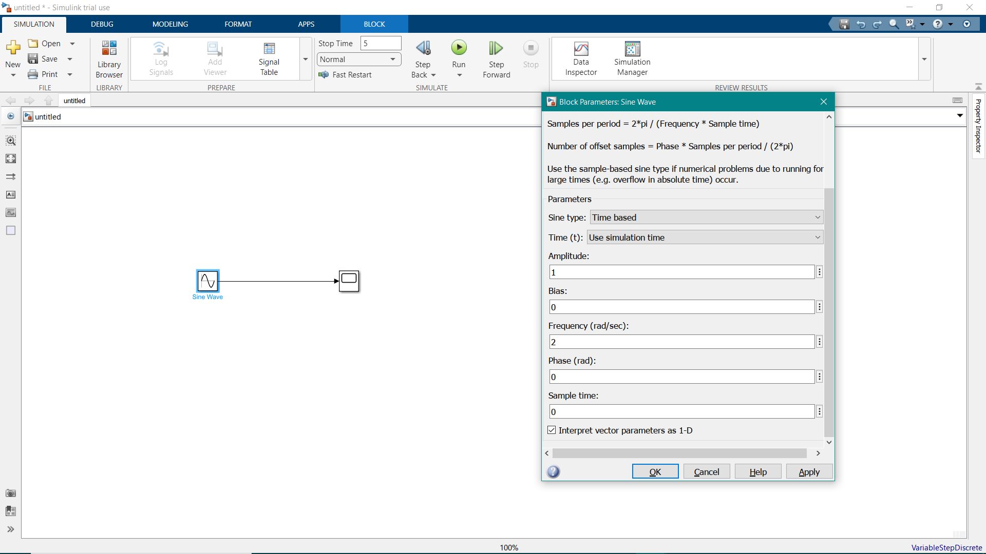

+ Sample = 0.01:

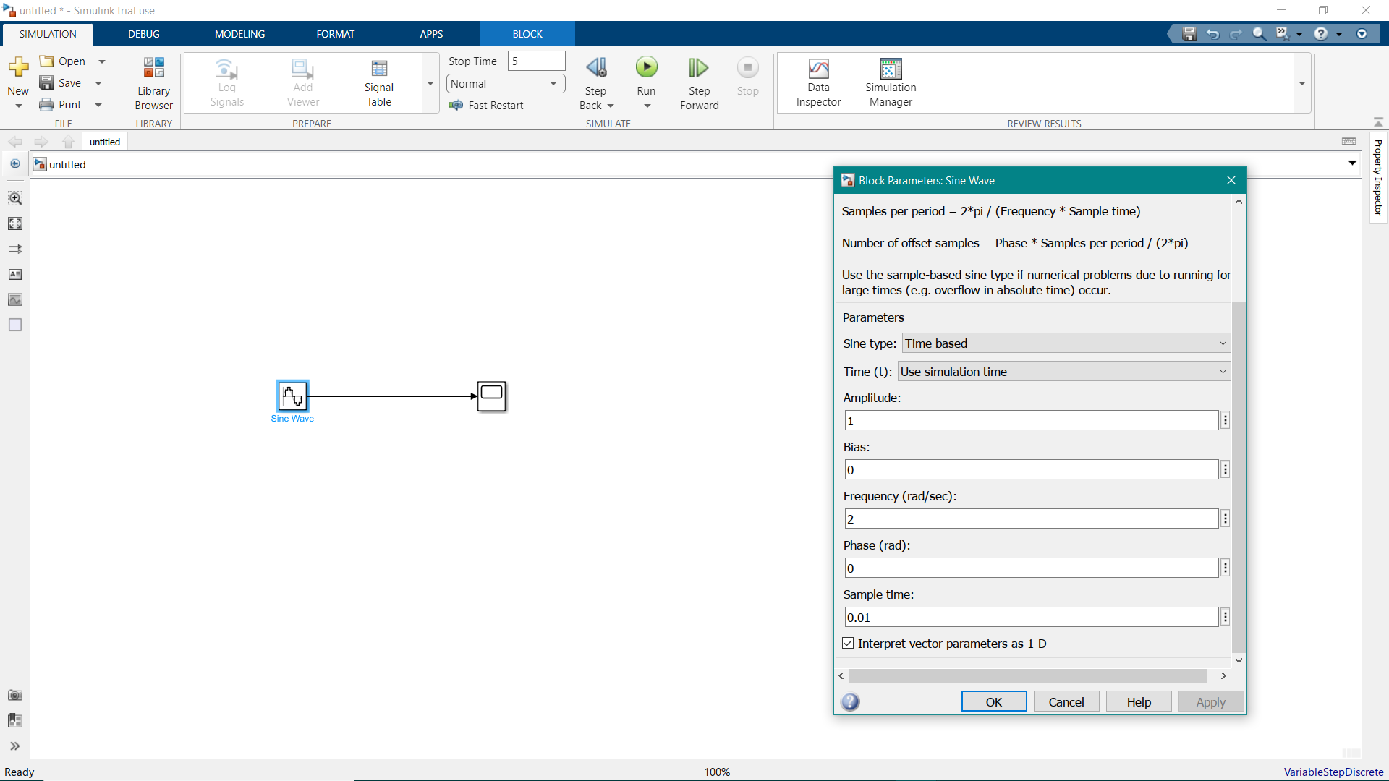

+ Nhận xét: Khi thay đổi mẫu, hình dáng của sóng không thay đổi, độ dày của sóng thay đổi.

* 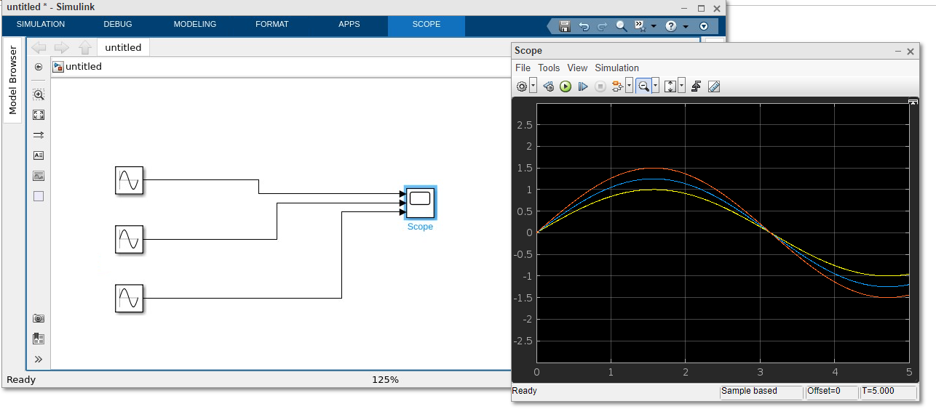Vẽ 3 tín hiệu sin khác nhau và biểu diễn trên cùng scope trong 5s: